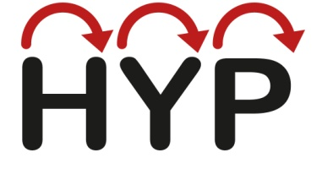 SAMMANFATTNINGSBLANKETT

Namn:

Ifyllaren namn:

HYP-periodens början:

HYP-periodens avslutning:

Vad gick bra:

Hurdana meddelanden upptäckte vi att hon gav:

Vad gick inte bra:

Vad lärde vi oss:

Sammanfattningsblanketten fylls i efter varje HYP-period.

